第5章
习题2：
程序：
#include<stdio.h>
void main()
{char ch;
int letter=0,digit=0,space=0,other=0;
printf("请输入一行字符串：");
do{
ch=getchar();
if(ch>=97&&ch<=122||ch>=65&&ch<=90)
letter=letter+1;
else if(ch>=48&&ch<=57)
digit=digit+1;
else if(ch==32)
space=space+1;
else if(ch!='\n')
other=other+1;
} while(ch!='\n');
printf("字母数量=%d\n数字数量=%d\n空格数量=%d\n其他字符=%d\n",letter,digit,space,other);
}
截图：
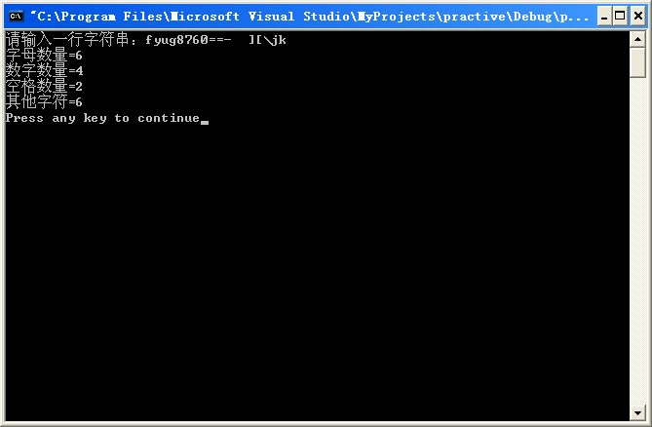
习题3：
程序：
#include<stdio.h>
#include<math.h>
void main()
{
int a,d1,d2,d3;

for(a=100;a<=999;a++)
{
d1=a/100;
if(a-d1*100>=10)
d2=(a-d1*100)/10;
else d2=0;
d3=a-d1*100-d2*10;
if(pow(d1,3)+pow(d2,3)+pow(d3,3)==a)
printf("水仙花数有%d\n",a);
}
}

截图：
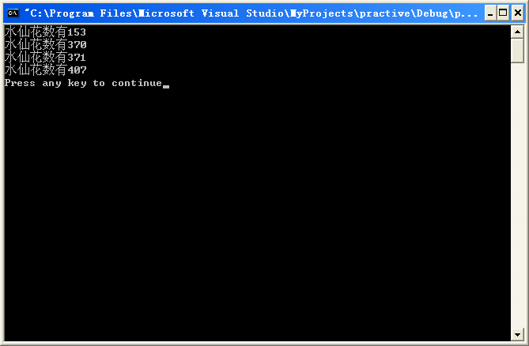

第一题：
程序：
#include <stdio.h>
#include <math.h>
void main ()
{
int number;
for(number=100;number<=200;number++)
{
if(number%2!=0&&number%3!=0&&number%5!=0&&number%7!=0)
printf("素数有%d\n",number);
}

}
截图：
